**Judul**: Pengembangan dan Evaluasi Model Klasifikasi Penyakit Stroke: Pendekatan Machine Learning Klasik, Deep Learning, dan Explainable AI

**Penelitian ini memiliki urgensi** karena penerapan AI dalam prediksi stroke berpotensi meningkatkan kualitas layanan medis. Namun, kurangnya transparansi dan interpretabilitas menjadi hambatan adopsi di klinis. Oleh karena itu, dibutuhkan model yang akurat dan dapat dijelaskan agar meningkatkan kepercayaan dan penerimaan tenaga medis.

**Penelitian ini bertujuan untuk** menganalisis dan membandingkan performa model machine learning klasik dan deep learning dalam mengklasifikasikan penyakit stroke menggunakan data sekunder. Selain itu, penelitian ini juga bertujuan untuk menerapkan teknik Explainable AI guna meningkatkan interpretabilitas hasil prediksi, sehingga dapat lebih mudah dipahami dan dimanfaatkan oleh tenaga medis. Di samping itu, penelitian ini mengeksplorasi pengaruh rekayasa fitur dan teknik reduksi dimensi terhadap peningkatan akurasi dan efisiensi model klasifikasi stroke.

**Metode penelitian** ini meliputi tahapan akuisisi data sekunder dari Stroke Prediction Dataset (Kaggle), diikuti dengan pra-pemrosesan data seperti penanganan nilai hilang, normalisasi, dan encoding variabel kategorikal. Proses dilanjutkan dengan rekayasa fitur dan reduksi dimensi menggunakan PCA untuk meningkatkan performa model. Penelitian ini mengembangkan dua pendekatan pemodelan, yaitu algoritma machine learning klasik (Logistic Regression dan Random Forest) serta model deep learning (Sequential Models dan TabNetClassifier). Evaluasi kinerja dilakukan menggunakan metrik akurasi, presisi, recall, F1-score, dan AUC-ROC. Untuk meningkatkan interpretabilitas model, digunakan metode Explainable AI seperti SHAP dan LIME. Selain analisis teknis, penelitian ini juga mencakup tahap validasi persepsi klinis dengan melibatkan tenaga medis sebagai evaluator interpretasi model. Hasil interpretasi dari SHAP dan LIME akan diuji melalui simulasi studi persepsi, untuk menilai sejauh mana informasi prediktif dapat diterima dan dimanfaatkan secara praktis dalam pengambilan keputusan klinis. Target luaran tambahan berupa peningkatan minimal 5–10% akurasi dari baseline serta persepsi positif dari ≥70% responden terhadap interpretasi XAI.

**Latar Belakang**

Stroke merupakan salah satu penyebab utama kematian dan kecacatan global. Menurut WSO, lebih dari 12 juta orang mengalami stroke pertama setiap tahun, dan sekitar 6,5 juta meninggal karenanya (1). Di Amerika Serikat, stroke terjadi setiap 40 detik dan menyebabkan kematian setiap 3 menit 11 detik (2). Data ini menegaskan pentingnya deteksi dini dan akurat untuk mengurangi dampak stroke.

Perkembangan AI, khususnya machine learning dan deep learning, menunjukkan potensi besar dalam mendukung diagnosis medis, termasuk deteksi stroke (3). Algoritma ML klasik seperti Logistic Regression dan Random Forest telah digunakan untuk memprediksi risiko stroke berdasarkan fitur klinis pasien. Model-model ini mampu menganalisis data besar guna mengidentifikasi pola dan faktor risiko, sehingga mendukung pengambilan keputusan medis secara cepat (4).

Seiring perkembangan metode deep learning, pendekatan ini semakin mendapat perhatian dalam dunia medis, khususnya untuk analisis data kompleks seperti pencitraan medis. Algoritma seperti CNN telah terbukti efektif mendeteksi lesi iskemik akut pada citra MRI dengan sensitivitas dan spesifikasi tinggi (5). Selain itu, model deep learning juga mampu menilai tingkat keparahan stroke, memberikan informasi penting untuk perencanaan pengobatan yang lebih optimal (6).

Meskipun pendekatan deep learning memiliki keunggulan dalam mengolah data yang kompleks, model-model tersebut sering kali dianggap sebagai “kotak hitam” karena keterbatasan dalam transparansi pengambilan keputusan (7). Hal ini menjadi tantangan dalam penerapannya di bidang medis yang membutuhkan interpretabilitas dan pemahaman yang jelas atas hasil prediksi. Di sisi lain, model machine learning klasik cenderung lebih sederhana, membutuhkan daya komputasi yang lebih rendah, serta lebih mudah diinterpretasikan, namun memiliki keterbatasan dalam menangani data berdimensi tinggi dan kompleks, seperti data citra medis (8) (9) (10).

Perbandingan antara machine learning klasik dan deep learning dalam deteksi stroke penting dilakukan karena masing-masing memiliki keunggulan dan keterbatasan (11) (12). Evaluasi komprehensif diperlukan untuk menentukan pendekatan paling efektif, dengan mempertimbangkan interpretabilitas, akurasi, dan efisiensi sumber daya (13).

Penelitian ini bertujuan untuk mengkaji keunggulan dan kelemahan tiap metode, serta mengembangkan model yang akurat dan mudah dipahami, agar lebih diterima dalam praktik klinis dan mampu meningkatkan hasil pasien serta efisiensi penggunaan sumber daya di fasilitas kesehatan.

**Rumusan Masalah**

Berdasarkan latar belakang di atas, permasalahan yang akan diteliti dalam penelitian ini adalah:

1. Bagaimana performa model machine learning klasik dibandingkan dengan model deep learning dalam klasifikasi penyakit stroke?​
2. Bagaimana penerapan teknik Explainable AI, seperti SHAP dan LIME, dapat meningkatkan interpretabilitas dan transparansi model dalam prediksi stroke?​
3. Apakah teknik rekayasa fitur dan reduksi dimensi dapat meningkatkan akurasi dan efisiensi model dalam klasifikasi penyakit stroke?

**State of the Art**

Penelitian terkait prediksi dan klasifikasi penyakit stroke telah mengalami perkembangan signifikan dengan penerapan berbagai algoritma Machine Learning (ML) dan Deep Learning (DL). Model ML klasik seperti K-Nearest Neighbor (KNN), Naive Bayes, Logistic Regression dan Random Forest (RF) telah digunakan untuk memprediksi risiko stroke berdasarkan data klinis pasien (14) (15) (16) (17). Model RF memiliki performa unggul dalam memprediksi stroke, dengan sensitivitas dan spesifisitas yang tinggi (18).​

Di sisi lain, pendekatan DL seperti Deep Neural Networks, Convolutional Neural Networks, Sequential Models dan TabNetClassifier mampu menangkap pola kompleks dalam data dan telah diterapkan dalam analisis pencitraan medis untuk deteksi stroke (3) (19). Penelitian oleh Dai et al. menunjukkan bahwa model DL dapat secara otomatis mendeteksi lesi iskemik akut pada pencitraan difusi dengan akurasi tinggi (5).​

Tantangan utama model deep learning adalah sifatnya yang menyerupai "kotak hitam", sehingga kurang transparan dalam pengambilan keputusan (7). Untuk mengatasinya, bidang Explainable AI (XAI) dikembangkan guna meningkatkan pemahaman terhadap prediksi model. Metode seperti SHAP dan LIME digunakan untuk menjelaskan kontribusi tiap fitur (20), dengan SHAP, yang diperkenalkan oleh Lundberg dan Lee menjadi pendekatan terpadu yang telah diterapkan luas, termasuk di bidang kesehatan (21).

Srinivasu et al. menyoroti pentingnya interpretabilitas dalam prediksi stroke, dengan menerapkan teknik XAI untuk meningkatkan transparansi dan kepercayaan terhadap hasil prediksi. Studi ini menunjukkan bahwa model yang akurat dan mudah dipahami dapat mendorong penerimaan dan kepercayaan tenaga medis terhadap sistem AI (22).​

White et al. menggabungkan data multimodal dan seleksi fitur berbasis XAI untuk memprediksi pemulihan pasca-stroke, menunjukkan peningkatan akurasi serta wawasan lebih dalam terhadap faktor-faktor yang memengaruhinya (23).

Penelitian ini menyoroti tren penting integrasi model machine learning (ML) dan deep learning (DL) dengan teknik explainable AI (XAI) dalam prediksi stroke, guna menciptakan sistem yang akurat, transparan, dan mudah diinterpretasikan oleh tenaga medis. Kebaruan penelitian terletak pada pengujian persepsi klinis terhadap interpretasi model XAI, yang masih jarang dilakukan dalam studi AI di bidang kesehatan. Melalui pendekatan partisipatif, penelitian ini tidak hanya mengevaluasi akurasi teknis, tetapi juga memastikan penerimaan klinis dan potensi implementasi dalam praktik medis sehari-hari.

**Kebaruan Penelitian**

Tabel 1. Kebaruan penelitian

|  |  |
| --- | --- |
| **Kebaruan Topik** | **Penjelasan Kebaruan** |
| Pemanfaatan dataset sekunder terbuka | Dengan menggunakan Stroke Prediction Dataset, penelitian ini menyoroti pentingnya pemanfaatan data terbuka untuk mendemokratisasi pengembangan sistem prediktif di bidang kesehatan. |
| Integrasi pendekatan ML klasik dan DL | Penelitian ini menganalisis secara sistematis kinerja, sinergi, dan keterbatasan pendekatan ML dan DL dalam klasifikasi penyakit stroke menggunakan data sekunder. |
| Penerapan Explainable AI (XAI) pada model ML dan DL | Implementasi SHAP dan LIME dalam penelitian ini bertujuan untuk menjembatani kesenjangan interpretabilitas model ML dan DL, yang hingga kini masih terbatas dalam literatur. |
| Pengaruh feature engineering dan reduksi dimensi terhadap Performa Model | Penelitian ini secara empiris mengevaluasi kontribusi teknik rekayasa fitur dan PCA terhadap efisiensi dan akurasi model klasifikasi stroke, yang masih jarang dibahas secara mendalam dalam studi terdahulu. |

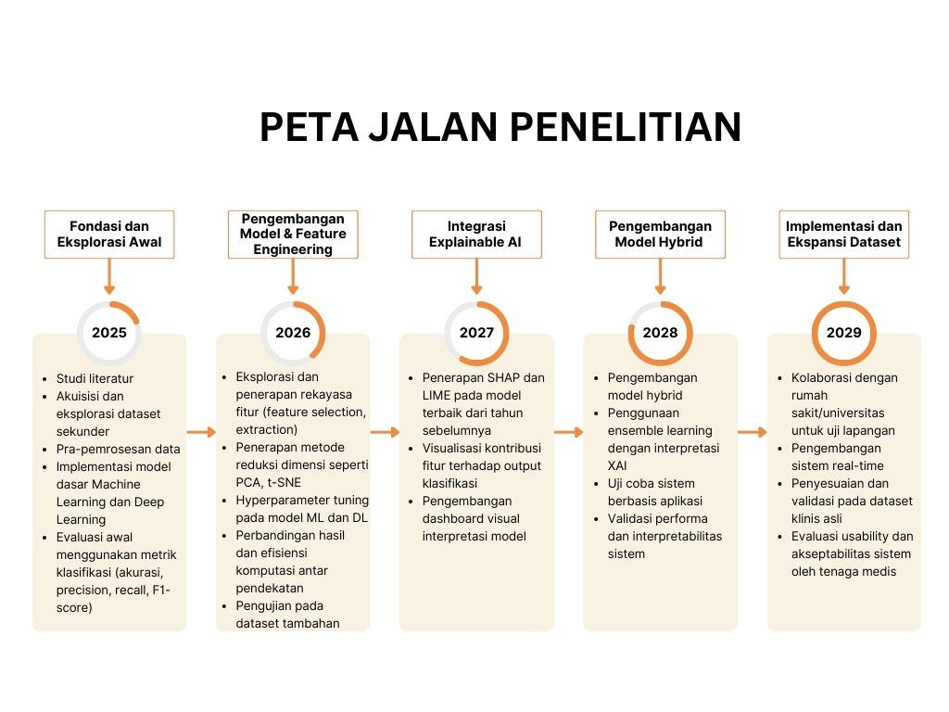

**Metode Penelitian**

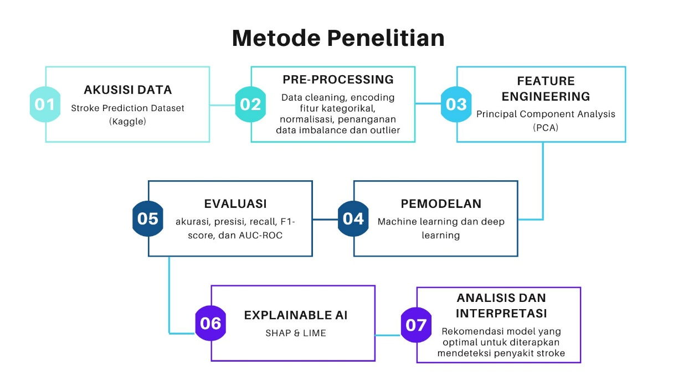

Gambar 2. Metode penelitian

Penelitian ini dilaksanakan melalui serangkaian tahapan sistematis untuk mengembangkan dan mengevaluasi model klasifikasi penyakit stroke berbasis data sekunder.

**Hasil:**

Pada

Gunakan template jurnal pada:

<https://jurnalnasional.ump.ac.id/index.php/JUITA/index>

**REFERENSI**

1. World Stroke Organization. (2023). *Impact of Stroke*. Retrieved from https://www.world-stroke.org/world-stroke-day-campaign/about-stroke/impact-of-stroke
2. Centers for Disease Control and Prevention (CDC). (2022). *Stroke Facts*. Retrieved from <https://www.cdc.gov/stroke/data-research/facts-stats/index.html>
3. Das, S., Kar, S., Dey, D., & Pal, M. (2024). Explainable Artificial Intelligence for Stroke Prediction through Deep Learning and Machine Learning Models. *Scientific Reports*, *14*, 4092. https://doi.org/10.1038/s41598-024-82931-5
4. Garg, N., Patel, H., & Sharma, A. (2024). *Predictive Modeling for Stroke Diagnosis Using Machine Learning Algorithms*. Scientific Reports, 14(1), 1-10. https://doi.org/10.1038/s41598-024-61665-4
5. Dai, C., Zhou, W., Liu, Y., et al. (2023). *Deep learning for automatic detection of acute ischemic lesions on diffusion-weighted imaging*. Methods of Information in Medicine, 62(3), 103-110. https://doi.org/10.1016/j.zefq.2023.101739
6. Chen, C., Zhao, W., Li, J., et al. (2022). *Stroke severity prediction using deep learning-based analysis of brain MRI*. Frontiers in Neuroscience, 16, Article 945722. https://doi.org/10.3389/fnins.2022.945722
7. Tjoa, E., & Guan, C. (2021). Transparency of Deep Neural Networks for Medical Image Analysis: A Review of Interpretability Methods. *arXiv preprint*, arXiv:2111.02398. <https://arxiv.org/abs/2111.02398>
8. Erickson, B. J., Korfiatis, P., Akkus, Z., & Kline, T. L. (2021). Artificial Intelligence and Machine Learning for Medical Imaging. *Radiographics*, *41*(2), 581–599. <https://doi.org/10.1148/rg.2021200169>
9. Hosny, A., Parmar, C., Quackenbush, J., Schwartz, L. H., & Aerts, H. J. (2023). The Evolution of Artificial Intelligence in Medical Imaging. *Nature Biomedical Engineering*, *7*, 995–1010. <https://doi.org/10.1038/s41551-023-01031-6>
10. Vilone, G., & Longo, L. (2021). Explainable Artificial Intelligence: A Systematic Review of Machine Learning Interpretability Methods. *Entropy*, *23*(1), 18. <https://doi.org/10.3390/e23010018>
11. Prasetyawati, R. D., Nugroho, A. A., & Kurniawan, R. (2024). Comparison of Machine Learning and Deep Learning Techniques for Stroke Prediction. *International Journal of Advanced Computer Science and Applications*, *15*(2), 45–53. <https://www.researchgate.net/publication/389612717>
12. Yadav, R. K., Natarajan, S., & Radhakrishnan, S. (2024). Machine Learning and Deep Learning Algorithms in Stroke Medicine. *Cureus*, *16*(2), e38292. https://doi.org/10.7759/cureus.38292
13. Huang, R., Wang, L., Xu, J., et al. (2024). *Comparative Analysis of Machine Learning and Deep Learning Models in Clinical Stroke Prediction*. Scientific Reports, 14(1), 231. <https://doi.org/10.1038/s41598-024-82931-5>
14. Kumar, A., Patel, H., & Singh, P. (2024). Unveiling the Potential of Machine Learning Approaches in Predicting the Emergence of Stroke at Its Onset: A Predicting Framework. *Healthcare*, *12*(5), 765. <https://doi.org/10.3390/healthcare12050765>
15. Islam, M. M., Ferdous, J., & Rahman, M. M. (2023). Predictive Modelling and Identification of Key Risk Factors for Stroke Using Machine Learning Approach. *Healthcare Analytics*, *3*, 100123. https://doi.org/10.1016/j.health.2023.100123
16. Pandey, D., Jaiswal, A., & Srivastava, A. (2022). Stroke Risk Prediction Using Machine Learning Algorithms. *International Journal of Scientific Research in Computer Science, Engineering and Information Technology*, *8*(5), 245–251. <https://www.researchgate.net/publication/363463175>
17. Gupta, D., & Kaur, M. (2022). A Comparative Analysis of Machine Learning Classifiers for Stroke Prediction: A Predictive Analytics Approach. *Sustainable Computing: Informatics and Systems*, *35*, 100757. https://doi.org/10.1016/j.suscom.2022.100757
18. Garg, N., Patel, H., & Sharma, A. (2024). *Predictive Modeling for Stroke Diagnosis Using Machine Learning Algorithms*. Scientific Reports, 14(1), 1–10. https://doi.org/10.1038/s41598-024-61665-4
19. Ma, J., Zhang, J., Li, K., & Wang, Y. (2021). Deep Learning-Based Stroke Disease Prediction System Using EEG Data. *Computational and Mathematical Methods in Medicine*, *2021*, 8271462. https://doi.org/10.1155/2021/8271462
20. Agarwal, C., & Bansal, A. (2023). Understanding Model Predictions: A Comparative Analysis of SHAP and LIME on Various ML Algorithms. *International Journal of Advanced Computer Science and Applications*, *14*(3), 45–53. <https://www.researchgate.net/publication/379066160>
21. Lundberg, S. M., & Lee, S. I. (2017). *A unified approach to interpreting model predictions*. In Advances in Neural Information Processing Systems (NeurIPS). https://proceedings.neurips.cc/paper_files/paper/2017/hash/8a20a8621978632d76c43dfd28b67767-Abstract.html
22. Srinivasu, P. N., SivaSai, J., & Shafi, N. (2024). *An Efficient and Explainable Deep Learning-Based Stroke Prediction Model Using Clinical Features*. Diagnostics, 14(2), 128. https://doi.org/10.3390/diagnostics14020128
23. White, L., Kording, K., et al. (2023). *Multimodal data integration and interpretable machine learning for predicting stroke recovery*. arXiv preprint arXiv:2310.19174. <https://arxiv.org/abs/2310.19174>